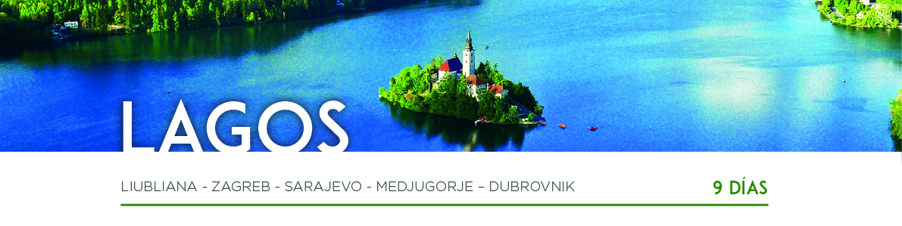

DÍA 1 LIUBLIANA

Llegada al aeropuerto de Zagreb y traslado al hotel. Cena y alojamiento.

DÍA 2 LIUBLIANA • BLED • LIUBLIANA

Desayuno. Por la mañana, salida a uno de los lugares más bellos del país. Bled, el hermosísimo pueblo de ‘postal’, junto a un lago y un castillo medieval. Realizaremos un paseo en barco por el lago visitando la islita y la iglesia. Por la tarde, visita a pie de la pequeña capital de Eslovenia recorriendo la Catedral barroca, los “Tres Puentes” y la Plaza “Mestni trg”. Tiempo libre. Alojamiento.

DÍA 3 LIUBLIANA • POSTOJNA • ZAGREB

Desayuno y, a continuación, salida a Postojna, donde visitaremos las Cuevas con sus 20 km de galerías. Continuación hacia la capital de Croacia, Zagreb. Alojamiento.

DÍA 4 ZAGREB

Desayuno y visita de la ciudad, incluyendo un breve paseo por el centro histórico “Gornji Grad”, con su famosa Catedral del siglo XIII, la iglesia de San Marcos y la Plaza del Rey Tomislav. Resto del día libre. Alojamiento.

DÍA 5 ZAGREB • SARAJEVO

Después del desayuno, salida hacia Sarajevo, capital de Bosnia - Herzegovina. Alojamiento.

DÍA 6 SARAJEVO • MOSTAR • MEDJUGORJE

Desayuno y visita de la ciudad, recorriendo el pintoresco Bazar, la Mezquita de Husref Beg (exterior) y el Túnel de la Vida. Salida hacia Mostar. Tiempo libre para recorrer el Puente Viejo. Continuación a Medjugorje. Alojamiento.

DÍA 7 MEDJUGORJE • DUBROVNIK

Desayuno y visita de la ciudad. Por la tarde, continuación hacia Dubrovnik, conocida como “La Perla del Adriático” y declarada Patrimonio de la Humanidad. Visitaremos el Palacio del Rector, el Monasterio franciscano con la farmacia más antigua del mundo. Alojamiento.

DÍA 8 DUBROVNIK

Desayuno y día libre para seguir descubriendo los lugares más emblemáticos que esta ciudad nos ofrece. Alojamiento.

DÍA 9 DUBROVNIK

Desayuno y a la hora prevista, traslado al aeropuerto para tomar su vuelo de regreso. Y con una cordial despedida, diremos... ¡Hasta pronto!

